

**Acteur**, **Créance, Tiers, Bien**

**CompteRecette**

**ModificationCompteRecette**: les actes exécutés sur une créance.

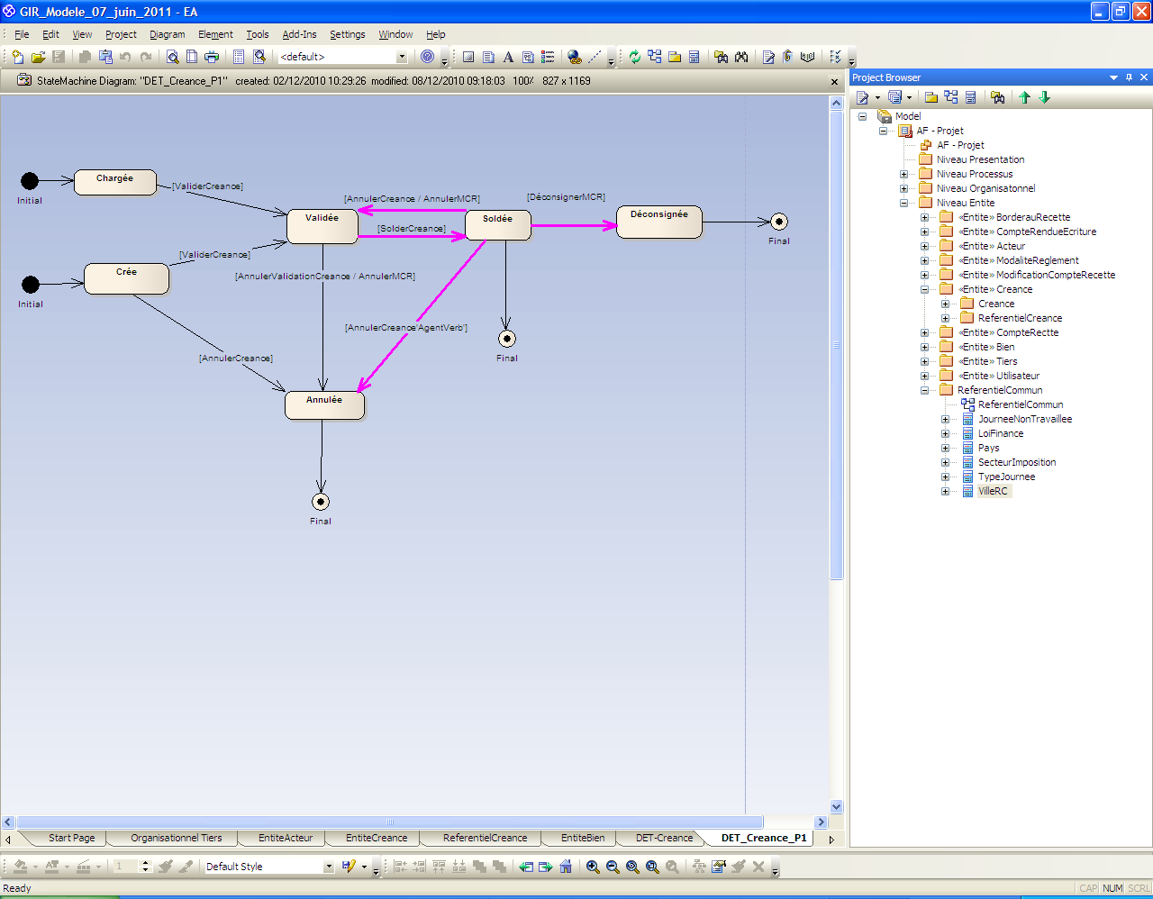

**CompteRendueEcriture** : Besoin de comptabilité

**modaliteReglement :** Cheque, RIB

**Utilisateur** : Habilitations et roles

**ReferentielCommun.**







